

**Losse boor**

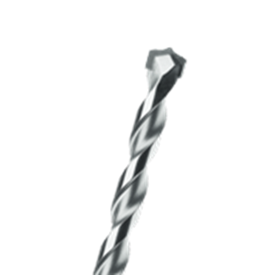

**Super-betonboor**

Uitvoering

Boor is vervaardigd uit hooggelegeerd Chroom-Vanadium staal. Door de speciaal geslepen spiraal is een hoge boorsnelheid en gruistransport mogelijk. De soldering van het hardmetalen plaatje is bestand tegen temperaturen boven 1000°C. Hamervast.

Toepassing

Voor boorwerk in alle steen- en betonsoorten.

|  |  |  |  |  |
| --- | --- | --- | --- | --- |
| Art.nr. |  | Diameter | Totaallengte | Spiraallengte |
| 220.0300 |  | 3,0 | 70 | 40 |
| 220.0400 |  | 4,0 | 85 | 50 |
| 220.0500 |  | 5,0 | 85 | 50 |
| 220.0501 |  | 5,0 | 150 | 115 |
| 220.0550 |  | 5,5 | 85 | 50 |
| 220.0551 |  | 5,5 | 150 | 115 |
| 220.0600 |  | 6,0 | 100 | 60 |
| 220.0601 |  | 6,0 | 150 | 115 |
| 220.0700 |  | 7,0 | 100 | 60 |
| 220.0701 |  | 7,0 | 150 | 115 |
| 220.0800 |  | 8,0 | 120 | 80 |
| 220.0801 |  | 8,0 | 200 | 160 |
| 220.0802 |  | 8,0 | 400 | 360 |
| 220.0900 |  | 9,0 | 120 | 80 |
| 220.1000 |  | 10,0 | 120 | 80 |
| 220.1001 |  | 10,0 | 200 | 160 |
| 220.1002 |  | 10,0 | 400 | 360 |
| 220.1003 |  | 10,0 | 600 | 560 |
| 220.1200 |  | 12,0 | 150 | 110 |
| 220.1201 |  | 12,0 | 200 | 160 |
| 220.1202 |  | 12,0 | 400 | 360 |
| 220.1203 |  | 12,0 | 600 | 560 |
| 220.1300 |  | 13,0 | 150 | 110 |
| 220.1400 |  | 14,0 | 150 | 110 |
| 220.1400L |  | 14,0 | 200 | 160 |
| 220.1401 |  | 14,0 | 400 | 360 |
| 220.1403 |  | 14,0 | 600 | 560 |
| 220.1600 |  | 16,0 | 150 | 110 |
| 220.1601 |  | 16,0 | 400 | 360 |
| 220.1602 |  | 16,0 | 600 | 560 |
| 220.1800 |  | 18,0 | 160 | 120 |
| 220.1801 |  | 18,0 | 400 | 360 |
| 220.2000 |  | 20,0 | 160 | 120 |
| 220.2001 |  | 20,0 | 400 | 360 |
| 220.2002 |  | 20,0 | 600 | 560 |
| 220.2201 |  | 22,0 | 400 | 360 |